Ⅳ-2-1：脳梗塞【総論】

１：概念
（１）梗塞について
①梗塞とは
梗塞とは終動脈が閉塞してその還流組織に壊死（病的な死）が起こることで，
その限局性壊死を梗塞という．

終動脈とは他の動脈との間に吻合やバイパスのない動脈．
吻合があってもそれが役にたたずに機能的終動脈であれば梗塞を起こしやすくなる．
脳実質を還流する動脈はこの終動脈に相当する．

②梗塞の原因
動脈閉塞の原因には血栓と塞栓がある．

血栓（thrombus）は血液が血管内で凝固したもの．
塞栓（embolus）は血流中に入った様々な異物のこと．
塞栓には，剥離した血栓，腫瘍細胞，組織片，脂肪滴，空気，細菌塊などがある．

（２）脳梗塞とは
脳を栄養する動脈の狭窄や閉塞により，その支配領域の脳組織が血流不足となり，壊死に陥る疾患．

脳血流量が正常の25～30%以下になると，その部位の機能は障害される（不完全梗塞）．
10～20%以下になると組織学的に不可逆性の変化（梗塞：infarction）が生じる．

脳代謝の面からみると，代謝が50%以下になると脳神経機能が障害され，15%以下になると梗塞に陥る．

５０％以下：脳神経機能の障害
３０％以下：不完全梗塞
１５％以下：脳梗塞

２：脳梗塞の分類
血管のつまり方によって，ラクナ梗塞，アテローム血栓性脳梗塞，心原性脳塞栓症の3種類がある．

発症1ヶ月後の死亡率
ラクナ梗塞：2%
アテローム血栓性脳梗塞：10%
心原性脳塞栓症：23%

（１）脳血栓症（約70％）
①ラクナ梗塞（約50％）
細い動脈が閉塞する．
限局した範囲に脳梗塞が発症する．

②アテローム血栓性脳梗塞（約20％）
脳血管にアテローム性の動脈硬化が生じて発症する．
太い動脈が閉塞する．

（２）脳塞栓症（約20％）
①心原性脳塞栓症
心臓から運ばれた血栓が詰まることが多い．
原因は不整脈（心房細動）．
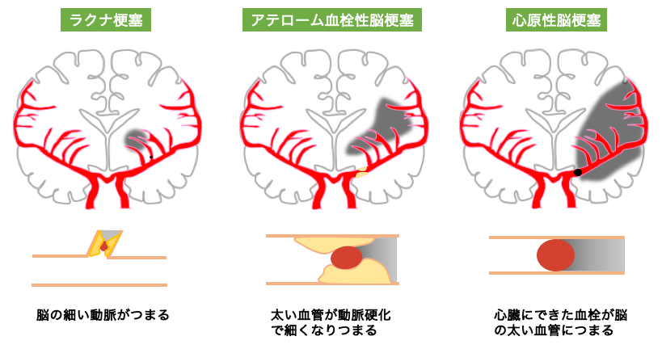

３：病因と病態
脳を栄養する動脈の閉塞により，その支配領域の神経機能が障害を負う様になる．
片側の上下肢の運動障害，知覚障害，摂食嚥下障害，さらには高次脳機能障害などが出現する．

補足：脳を栄養する動脈の閉塞とその支配領域の機能
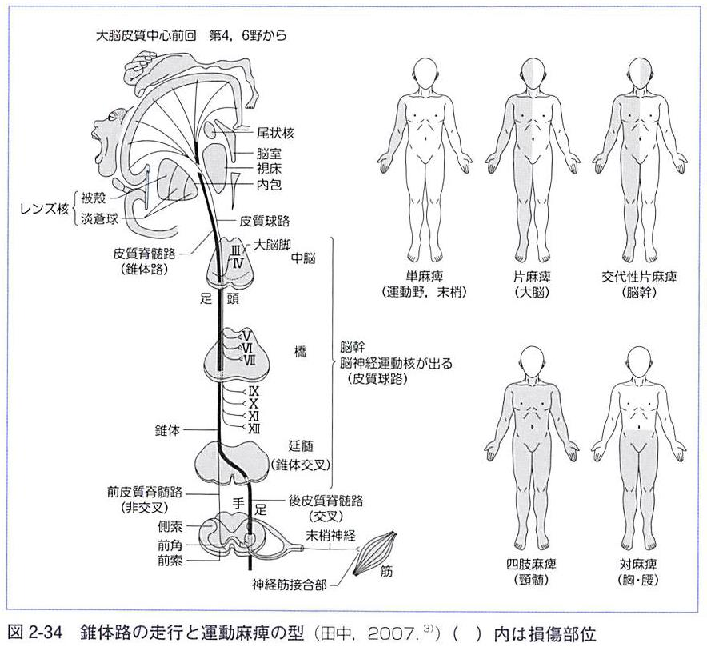

４：疫学
（１）死亡者
脳血管障害による死亡者数＝11万4.118人
死亡総数の9.0％（2014年度）．
死亡率＝人口10万人あたり91人.

死亡数では、1980年代以降は脳梗塞が頭蓋内出血よりも増加している．
脳血管障害は介護が必要となる原因として最も多い.

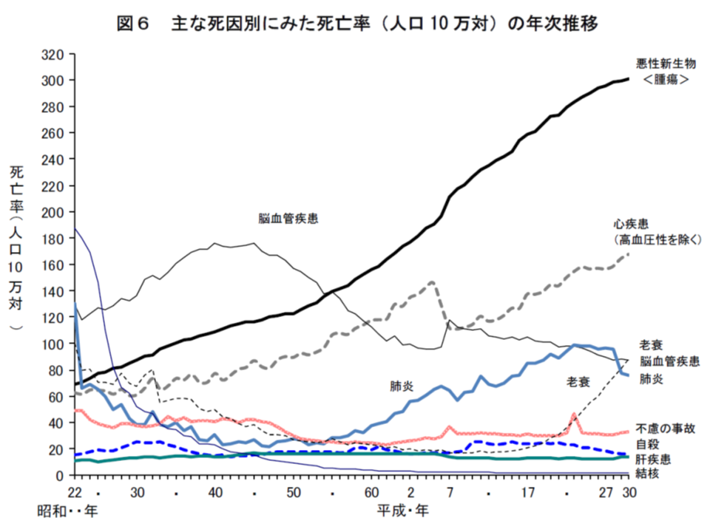
「厚労省 統計 2018」 から引用

５-1：臨床症状と治療
（１）脳血栓症
①症状
睡眠中や安静時に発症することが多い病気．
発症時の症状は軽度でも段階的に悪化していく症例が多く認められる．
意識障害は軽度．
ラクナ梗塞は15mm以下の小梗塞で，症状としては軽症．
24時間以内に神経症状が消失する一過性脳虚血発作（TIA）は，脳梗塞発症の警告
症状である．
②治療
抗血栓療法が中心となる．
障害の程度に合わせて，リハビリテーションが行われる．

（２）脳塞栓症
①症状
日中活動時や起床直後などに発症することが多い．
発症時の症状では意識障害を認めることが多い．
心臓内の血栓が血流を介して脳動脈を閉塞する場合が多い．
基礎疾患として心房細動，心臓弁膜症および心内膜炎などがある．
左側の脳が損傷すると右片麻痺，右側の脳が損傷すると左片麻痺が出現．
片麻痺などの運動障害が１か月以上継続するものは，全体の50％．
（２）脳塞栓症
①症状（続き）
患者の60～80％は何らかの形で歩行可能になるが，上肢が回復するものは
20％前後．

②治療
rt-PAによる血栓溶解療法，抗血栓療法，および合併症の治療が中心となる．
日常生活行動を再獲得するための早期リハビリテーションも行われる．

５-2：治療（急性期）
（１）治療開始までの経過
発症からt-PA投与で4.5時間以内が必要．
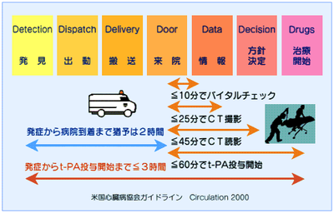

（２）脳梗塞急性期の全身的管理
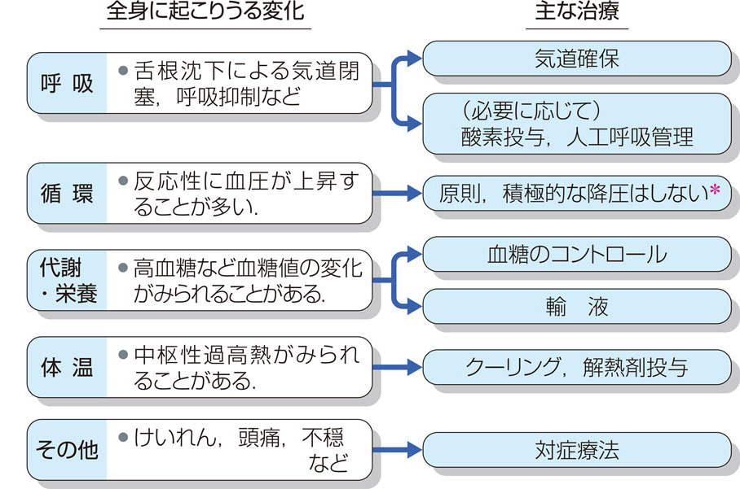
『病気がみえる vol.7 脳・神経（第2版）』から引用

（３）薬物治療
4.5時間以内：rt-PA静注療法（アルテプラ－ゼ）
8時間以内：機械的再開通療法（血栓回収療法）

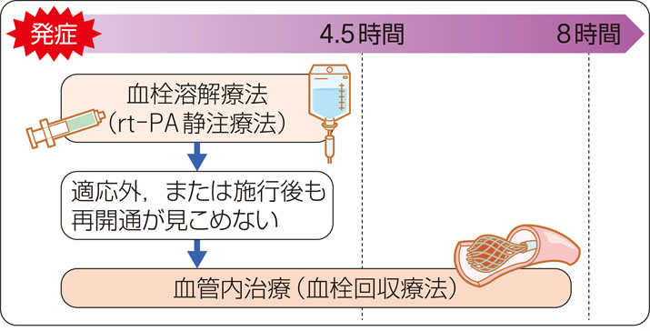
『病気がみえる vol.7 脳・神経（第2版）』から引用

①血栓溶解療法
（rt-PAまたはtPA療法：recombinant tissue-type Plasminogen Activator）
発症から4.5時間以内の急性期脳梗塞に対する標準的な治療．
tPAは，詰まった血栓を溶かす作用がある．
これを急速に点滴し，脳の血栓を溶かし，再度血液が流れるようにする治療である．
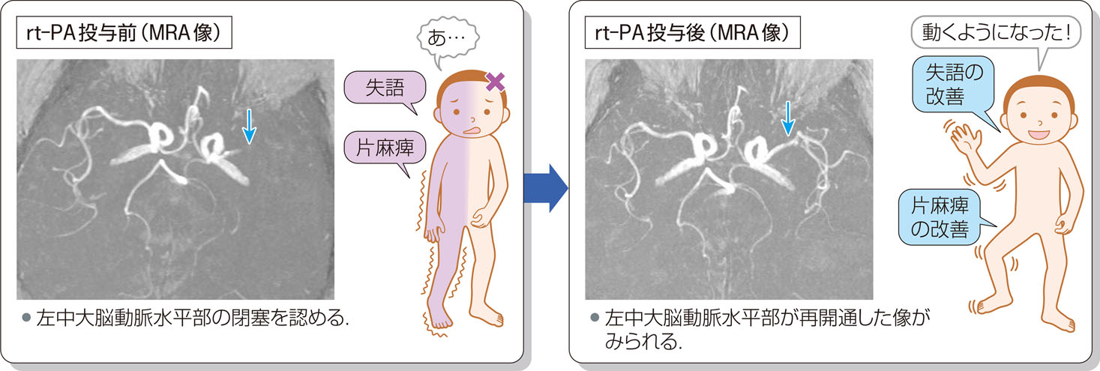
『病気がみえる vol.7 脳・神経（第2版）』から引用

症状が出現して4.5時間以内にアルテプラーゼを0.6mg/kg（34.8万国際単位/kg）の
10%を注射で，残りの90%を1時間で点滴する．
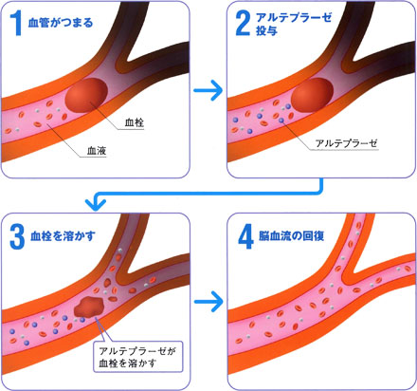

②血管内治療（血栓回収療法）
tPA療法によって症状の改善が認められない場合や，治療の適応外の症例に対して，
カテーテルを用いた血栓回収療法という血管内治療が行われる．

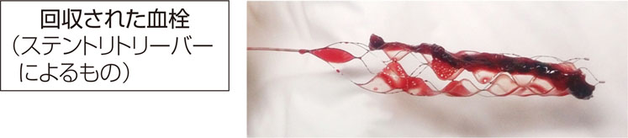
『病気がみえる vol.7 脳・神経（第2版）』から引用

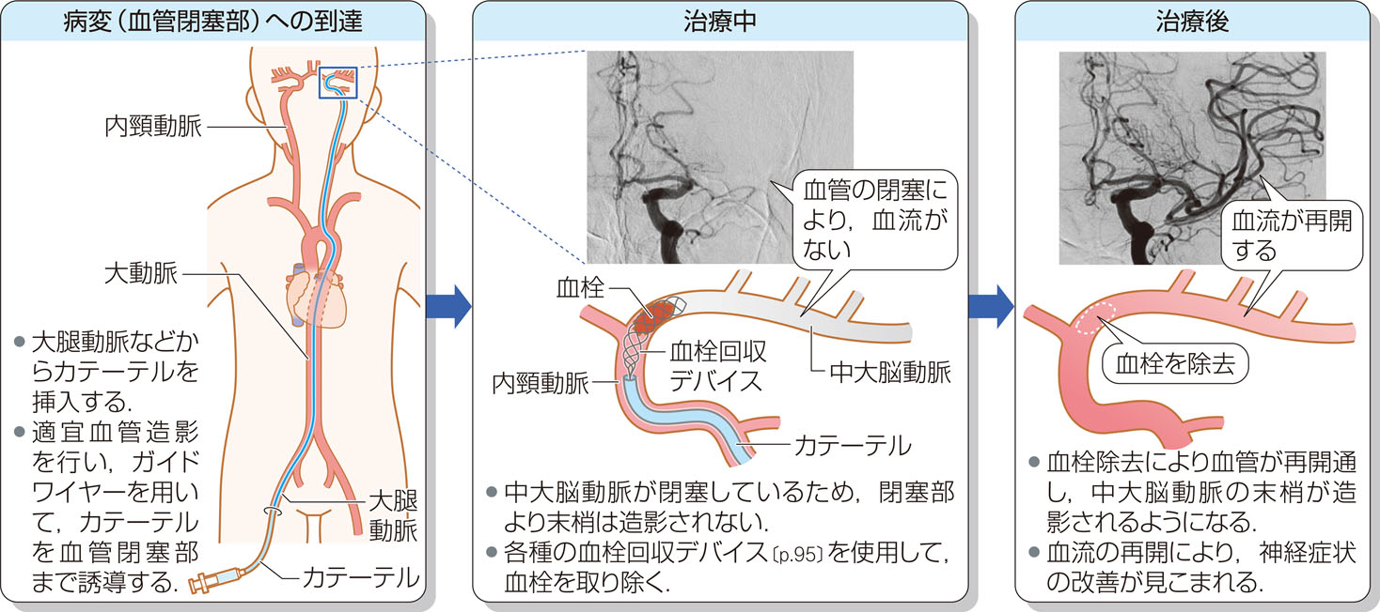
『病気がみえる vol.7 脳・神経（第2版）』から引用

５-3：治療（慢性期）
（１）危険因子の管理
高血圧，糖尿病，高脂血症，肥満などの危険因子の管理が必要．

（２）抗血栓療法
新たな血栓形成の防止を目的に行う．

①抗血小板療法
アテローム血栓性脳梗塞，ラクナ梗塞に対して行う．
クロピドグレル，シロスタゾール，アスピリンといった抗血小板薬を使用．
②抗凝固療法
心原性脳塞栓症に対して行う．
DOAC（NOAC），ワルファリンといった抗凝固薬を使用．

（３）外科的治療
①頸動脈内膜剝離術（CEA）
頸動脈狭窄症に対する血行再建術の1つ．
全身麻酔下の手術である．
狭窄した血管を切開し，動脈硬化により変性・肥厚した内膜を切除し狭窄を解除した
後，血管を再縫合する

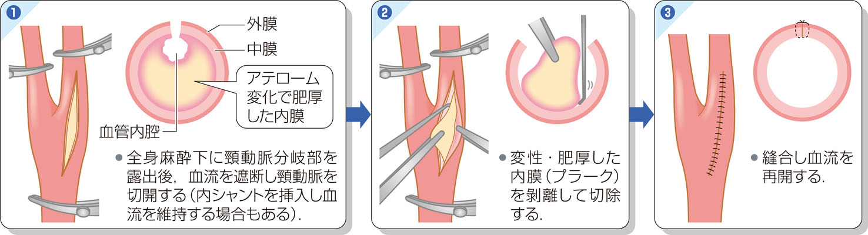『病気がみえる vol.7 脳・神経（第2版）』から引用

②頸動脈ステント留置術（CAS）
頸動脈狭窄症に対する血行再建術の1つで，カテーテルによる血管内治療である．
狭窄した部位の内側からバルーンで拡張した後，ステントを留置して血管径を保つ．
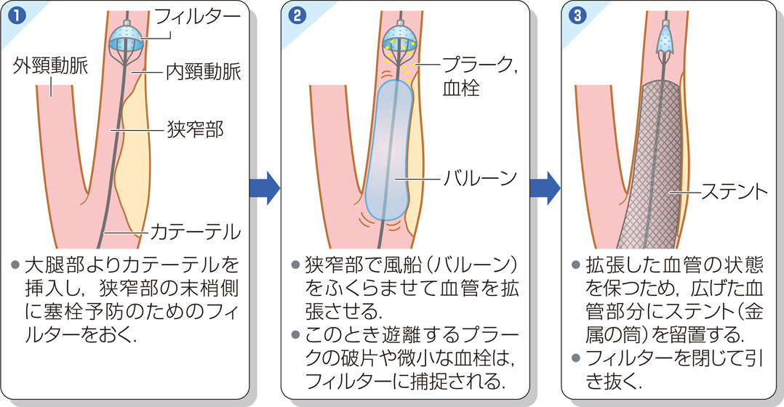
『病気がみえる vol.7 脳・神経（第2版）』から引用

５-４：脳梗塞のリハビリテーション
リハビリテーションは，脳血管障害の合併症・後遺症を防ぐために非常に重要であり，発症後早期から開始する．
発症からの時期や症状により，急性期，回復期，維持期（生活期）に分けられる．
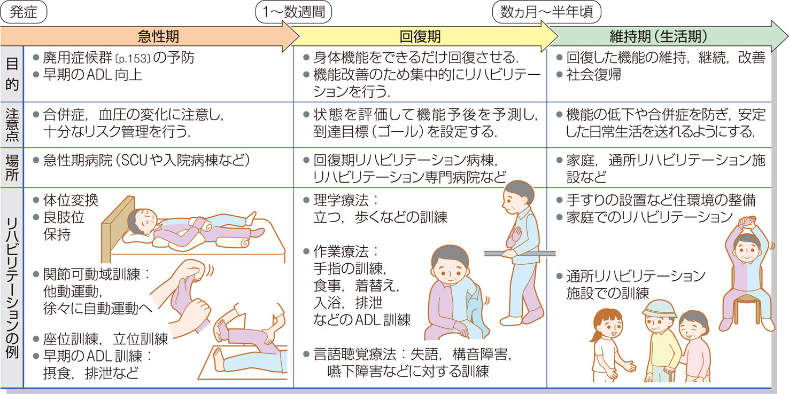
『病気がみえる vol.7 脳・神経（第2版）』から引用

補足：痙縮
痙縮とは，筋肉が緊張しすぎて手足が動きにくかったり，勝手に動いてしまう状態のこと．

痙縮では手指が握ったままとなり開こうとしても開きにくい，肘が曲がったままとなる，足先が足の裏側のほうに曲がってしまう，歩いていると足の指が曲がってしまい歩きにくくなるなどの症状がみられる．

6-1：脳梗塞と歯科医療
（１）口腔の特徴
①口腔乾燥
原因：意識障害
→唾液分泌はあるが口腔機能が低下し，粘膜が乾燥する．
唾液分泌が低下し，剥離上皮膜が口腔や舌，咽頭の粘膜などに付着する．
口腔衛生状態が不良となる症例が多く認められる．
麻痺側の口腔前庭に，食物残湾や服用薬剤（散剤）の残留を認めることがある．

②摂食嚥下障害
急性期では約30～50％の高率で摂食嚥下障害を合併する．
半年後では6～7％残存する．

③知覚障害の出現
運動障害があっても知覚障害は認められない場合もある.
三叉神経や顔面神経などの混合神経ではその支配領域において運動障害と
知覚障害が出現する．

④中枢性顔面神経麻揮
口唇の運動麻癖や開口時の下顎偏位がある．
舌下神経麻輝による挺舌時の偏位を認める症例もある．

顔面上部は交叉性線維と非交叉性線維の二重支配を受けているため、顔面上半分は
麻痺を生じない．

（２）歯科医療
歩行が自立または車いす移動で自立していれば通常の歯科治療は可能．
①局所麻酔
重篤な不整脈や心疾患の合併がなければ問題はない．
血管収縮薬の影響については十分注意する.

②抗血栓薬使用時
ワルファリンなどの抗凝固薬，チクロピジン，アスピリンなどの抗血小板薬を服用
している場合，抗血栓薬継続下での歯科治療が推奨される．

③義歯治療
片麻痺などにより義歯の着脱が難しい症例では，着脱しやすい義歯の設計を行う
必要がある．

④その他
転倒しやすい．
転倒しやすいので，歩行や移乗に注意が必要．

6-２：脳梗塞とリハビリテーション
誤嚥性肺炎や口腔領域の廃用予防に対して，積極的な口腔ケアを含めた口腔管理が重要となる．

リハビリテーション訓練実施のための基準
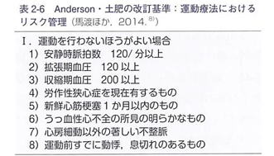
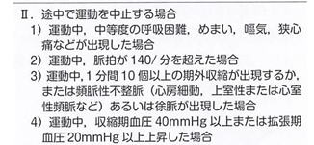
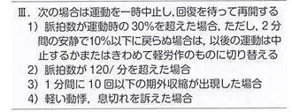

（補足）脳梗塞 歯科における注意点
①バイタルサインの変動
術前評価とモニタリング
②抗血栓薬による止血困難
抗血小板薬，抗凝固薬使用の確認
原則，休薬しないが，以下の場合には厳重注意．
・PT-INR＞3.0
・出血時間：6分30秒以上
③摂食・嚥下障害
評価と訓練
回復可能なことが多い

④認知症
レベルに応じた行動調整を行う．

⑤緊急時対応：シンシナティプレホスピタル脳卒中スケール
（CPSS：Cincinnati Prehospital Stroke Scale）

脳卒中の可能性を判定するためのスケール．

顔のゆがみ，上肢挙上，構音障害の3つの徴候から脳卒中の可能性を評価する．

脳卒中は，発症から治療までの期間が短ければ短いほど予後が良好．
脳卒中を疑った場合には速やかに対応が可能な医療機関，専門医につなげる
必要がある．

FAST：搬送の目安
１）顔のゆがみ---Face
正常：顔面が左右対称
異常：片側が他側のように動かない．
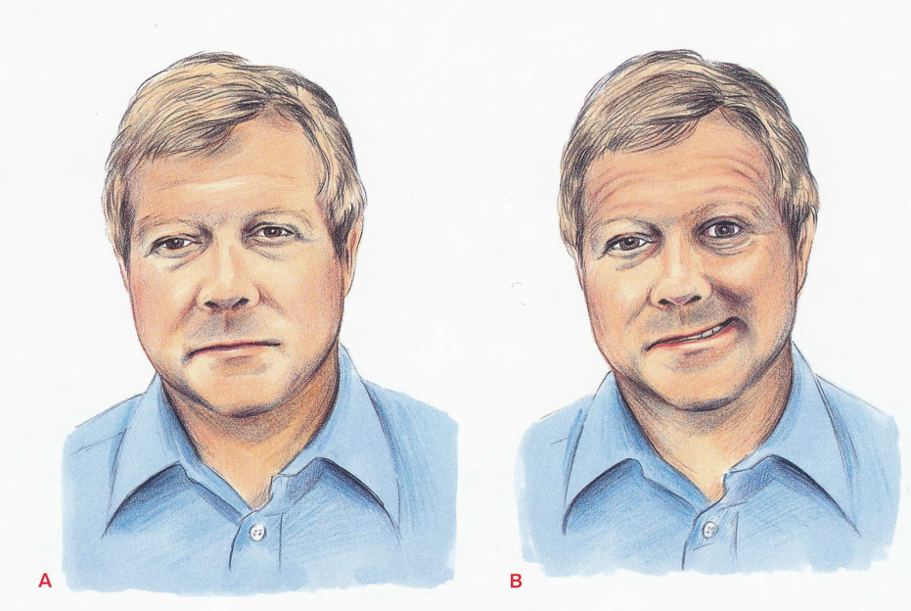
２）上肢挙上（閉眼させ、10秒間上肢を挙上させる）---Arm
正常：両側とも同様に挙上，あるいはまったく挙がらない．
異常：一側が挙がらない，または他側に比較して挙がらない．
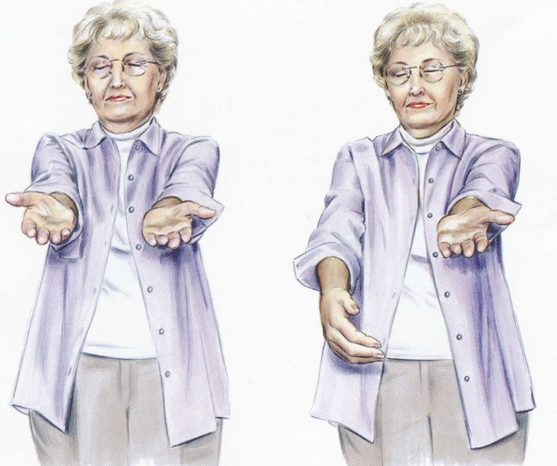
３）構音障害（患者に話をさせる）---Speech
正常：滞りなく正確に話せる
異常：不明瞭な言葉，間違った言葉，あるいは全く話せない

４）搬送---Transfer
3つの徴候のうち，1つでも異常を認めた場合は脳卒中を強く疑い，救急搬送を
考える．
救急車が到着までは，呼吸・循環の維持を行う．

